用于化学覆盖的制氮机（PSA氮气机、氮气设备）

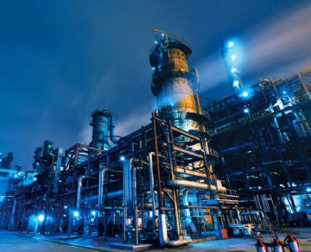
许多行业（包括化工和炼油厂）将液体和气体储存在储罐中是很常见的。然而，重要的是要注意氧气会降解和氧化，如果储存的物质（如易燃液体）与氧气接触，这可能会造成潜在的爆炸和危险情况。这使得存储危险材料的行业必须采取一种方法来防止其储罐发生火灾或爆炸。使用氮气和化学保护层，您可以为您的储罐提供理想的保护，同时保护里面的内容物。
覆盖是如何工作
氮气和化学覆盖（有时称为储罐填充）是生成的非低温氮气的理想应用。它将氮气应用于您的储存容器中的闲置空间，并有效地减少蒸汽空间中的实际氧气。这个过程使氧气失活，同时成功地消除了你的罐体着火或爆炸的可能性。
覆盖方法和如何最好地保护你的罐体
使用现场制氮机（PSA氮气机、氮气设备）生产您自己的氮气是广泛应用的氮气覆盖供应方法之一。但是，在现场制作自己的氮气时，除了需要多大尺寸的发生器外，您还需要确定如何覆盖储罐。
当需要决定如何覆盖您的储罐时，有几个选项可供选择。您可以使用连续吹扫覆盖方法、浓度控制覆盖或压力控制覆盖。连续吹扫覆盖是最常见的技术，设置简单，不需要控制装置或控制回路（但氮气消耗量可能很高）。浓度控制覆盖确实需要一个反馈回路来打开和关闭发生器，但氮气的使用也更有效。如果您使用压力控制覆盖，阀门和压力调节器控制您的氮气水平。
您需要的发生器的大小将取决于泵送过程中损失的液体量以及大气热冷却过程中发生的罐蒸汽冷凝。根据这些信息，希特气体可以帮助您确定需要什么尺寸的发生器。
氮气和化学消隐的好处
使用覆盖方法可以阻止储罐中形成真空，保持一致的压力，并减少储存材料的大部分蒸发。这种方法还可以帮助您节省更多材料，同时大大减少排放。覆盖也有可能使您的设备使用寿命更长，并且由于氮气的持续生产，您永远不必担心重新填充或补充。

